- Sẽ ban hành Thông tư liên tịch hướng dẫn thanh tra chuyên ngành Xây dựng
Trong buổi làm việc mới đây giữa Bộ Xây dựng và Thanh tra Chính phủ, Bộ trưởng Nguyễn Hồng Quân và Tổng Thanh tra Chính phủ Lê Quách Thanh đã thống nhất cho rằng rất cần thiết phải ban hành Thông tư liên tịch về hướng dẫn thanh tra chuyên ngành Xây dựng. Việc soạn thảo Thông tư này đã được giao cho Vụ 1 (Thanh tra Chính phủ) và Thanh tra Xây dựng (Bộ Xây dựng) thực hiện, dự kiến sẽ hoàn tất vào giữa tháng 3/2005. Sau khi ban hành chính thức, Thanh tra Chính phủ và Bộ Xây dựng sẽ tập huấn triển khai cho những cán bộ làm công tác đầu tư xây dựng thuộc các bộ, ngành Trung ương và địa phương.
Theo Báo Xây dựng số 17 ra ngày 1/3/2005
- Việt Nam – CHLB Đức: Ký thoả thuận thực hiện dự án “Quản lý nước thải tại các tỉnh lỵ Việt Nam”
Ngày 24/2/2005, tại trụ sở Bộ Xây dựng, trước sự chứng kiến của Thứ trưởng Nguyễn Tấn Vạn và đại diện Bộ Kế hoạch và Đầu tư, Bộ Tài Chính, Văn phòng Chính phủ, Ngân hàng Nhà nước và UBND các tỉnh được triển khai dự án, ông Nguyễn Sinh Hy, Vụ trưởng Vụ Hợp tác Quốc tế (Bộ Xây dựng) và bà Inge Pohl, Phó Giám đốc tổ chức Hợp tác kỹ thuật Đức (GTZ) tại Việt Nam đã cùng ký thoả thuận trên. Dự án này được hình thành trên cơ sở hiệp định khung về hợp tác hỗ trợ kỹ thuật giữa Chính phủ Việt Nam và Đức ký ngày 9/1/2004, trong đó có lĩnh vực quản lý nước thải các năm 2001, 2002 và 2003 với tổng kinh phí là 2,788 triệu Euro, sẽ được thực hiện tại các đô thị Bắc Ninh, Hải Dương, Vinh, Cần Thơ, Sóc Trăng và Trà Vinh.
Theo Báo Xây dựng số 17 ra ngày 1/3/2005
- Bộ Xây dựng: Đẩy mạnh phân cấp quản lý
Ngày 1/3/2005, Bộ trưởng Bộ Nội Vụ Đỗ Quang Trung và Bộ trưởng Bộ Xây dựng Nguyễn Hồng Quân đã có cuộc làm việc nhằm kiểm điểm lại công tác cải cách hành chính của Bộ Xây dựng trong thời gian qua. Theo đó, Bộ Xây dựng đã tích cực cải cách hành chính đẩy mạnh phân cấp quản lý, giảm bớt các thủ tục hành chính trong cấp phép xây dựng, quản lý dự án đầu tư xây dựng…
Tìm hiểu một số vướng mắc trong quá trình thực hiện Nghị định 36/CP/2003/NĐ-CP giữa việc thực hiện nhiệm vụ của ngành Xây dựng với một số Bộ ngành khác như: Quản lý nhà công sở giữa Bộ Xây dựng và Bộ Tài chính; việc cấp giấy chứng nhận quyền sở hữu nhà ở giữa Bộ Xây dựng và Bộ Tài nguyên – Môi trường; quản lý rác thải, cấp thoát nước giữa Bộ Xây dựng và Bộ Tài Nguyên – Môi trường; quản lý quy hoạch xây dựng điểm dân cư nông thôn giữa Bộ Xây dựng và Bộ Nông nghiệp và Phát triển Nông thôn …, ông Đỗ Quang Trung cho biết: Bộ Nội Vụ sẽ nghiên cứu và trình chính phủ giải quyết những tồn tại này.
Theo Báo Xây dựng số 18 ra ngày 3/3/2005
- Sẽ kiểm tra tất cả các công trình nhà ở phục vụ tái định cư và GPMB
Đây là nội dung quan trọng của văn bản mới được Bộ Xây dựng phát đi hôm 7/3/2005. Theo đó, để thực hiện nghiêm Luật Xây dựng, Bộ trưởng Bộ Xây dựng yêu cầu Chủ tịch UBND các tỉnh, TP trực thuộc Trung ương chỉ đạo Sở Xây dựng thực hiện kiểm tra các công trình nhà ở đã và đang được xây dựng nhằm phục vụ tái định cư và giải phóng mặt bằng trong phạm vi địa phương với các nội dung: đánh giá chất lượng các công trình theo các yêu cầu thiết kế, tiêu chuẩn xây dựng và ý kiến nhận xét của các hộ dân sử dụng công trình; kiểm tra điều kiện, đánh giá năng lực của các Ban quản lý dự án (xác định rõ những Ban quản lý dự án nào thực hiện cả pháp nhân chủ đầu tư); kiểm tra điều kiện năng lực của các nhà thầu tham gia xây dựng công trình; kiểm tra việc quản lý chất lượng đối với các công tác khảo sát, thiết kế và thi công xây dựng công trình theo quy định của Luật xây dựng và Nghị định số 209/2004/NĐ-CP ngày 16/12/2004 của Chính phủ về quản lý chất lượng công trình xây dựng; kiến nghị những vấn đề cần xử lý về chất lượng công trình và trách nhiệm của những chủ thể gây ra hư hỏng, xuống cấp, không bảo đảm chất lượng của các công trình này. Các báo cáo triển khai công việc này gửi về Bộ Xây dựng trước ngày 31/3/2005.
Theo Báo xây dựng số 20 ra ngày 10/3/2005
- Tập huấn về tiêu chuẩn thiết kế nhà ở chung cư cao tầng
Đó là nội dung lớp tập huấn vừa được Trường Đào tạo và Bồi dưỡng cán bộ ngành Xây dựng tổ chức trong 2 ngày 9 và 10/3 cho 150 học viên là cán bộ lãnh đạo, quản lý các Sở xây dựng, Sở Kiến trúc quy hoạch, Ban quản lý các dự án thuộc các TCty, đơn vị thuộc Bộ Xây dựng.
Nội dung tập huấn gồm các chuyên đề: Tổng quan về hệ thống văn bản pháp quy và hệ thống tiêu chuẩn xây dựng Việt Nam liên quan đến tiêu chuẩn thiết kế nhà ở chung cư cao tầng. Giải pháp thiết kế kiến trúc, hệ thống kỹ thuật nhà ở cao tầng theo tiêu chuẩn xây dựng TCXDVN 323:2004 “Nhà ở cao tầng – tiêu chuẩn thiết kế”. Nâng cao chất lượng nhà ở cao tầng; yêu cầu kỹ thuật phòng chống cháy nổ trong thiết kế nhà dân dụng cao tầng; Hệ thống cấp nước trong nhà ở cao tầng và một số kinh nghiệm trong thiết kế các công trình dân dụng cao tầng nói chung và các công trình nhà ở chung cư cao tầng nói riêng.
Kết thúc khoá học, 150 học viên đã được Trường Đào tạo và Bồi dưỡng cán bộ ngành Xây dựng cấp chứng chỉ.
Theo Báo Xây dựng số 21 ra ngày 15/3/2005
- Tập huấn và cấp chứng chỉ về “thiết kế nhà cao tầng”
Viện Khoa học Công nghệ Xây dựng (Bộ Xây dựng) vừa tổ chức lớp tập huấn và cấp chứng chỉ về “thiết kế nhà cao tầng” tại Hải Phòng. 20 học viên là kỹ sư, kiến trúc sư làm công tác thiết kế xây dựng của các tỉnh, thành phố: Hải Phòng, Hải Dương, Nam Định, Thái Bình, Quảng Ninh, Phú Thọ, Thanh Hoá, Bắc Ninh và Nghệ An đã dự lớp tập huấn. Trong 6 ngày, các học viên được tập huấn 3 nội dung chính: Thiết kế móng nhà cao tầng; thiết kế bê tông cốt thép nhà cao tầng; tính toán và cấu tạo kháng chấn đối với nhà và công trình. Kết thúc lớp học, các học viên đều được cấp chứng chỉ về “thiết kế nhà cao tầng”.
Theo Báo Xây dựng số 24 ra ngày 24/3/2005
- Kiểm tra công tác quản lý chất lượng xây dựng nhà chung cư
Bộ trưởng Bộ Xây dựng vừa ra Quyết định số 427/QĐ-BXD thành lập Đoàn Kiểm tra công tác quản lý chất lượng xây dựng các công trình chung cư tại Hà Nội và TP Hồ Chí Minh. Ông Trần Chủng, Cục trưởng Cục Giám định Nhà nước về chất lượng công trình xây dựng làm trưởng đoàn, có trách nhiệm kiểm tra công tác quản lý chất lượng xây dựng các chung cư, đặc biệt là chung cư tái định cư và giải phóng mặt bằng; đánh giá công tác quản lý chất lượng của các chủ thể với việc xây dựng các chung cư, phát hiện những vướng mắc, tồn tại của công tác quản lý chất lượng công trình nói chung, đối với chung cư nói riêng; kết luận và kiến nghị Bộ trưởng Bộ Xây dựng xử lý những vấn đề thuộc phạm vi kiểm tra.
Theo Báo Xây dựng số 26 ra ngày 31/3/2005
- Bộ Xây dựng: Tổ chức “Hội nghị tập huấn Luật Xây dựng và các Thông tư, Nghị định hướng dẫn”
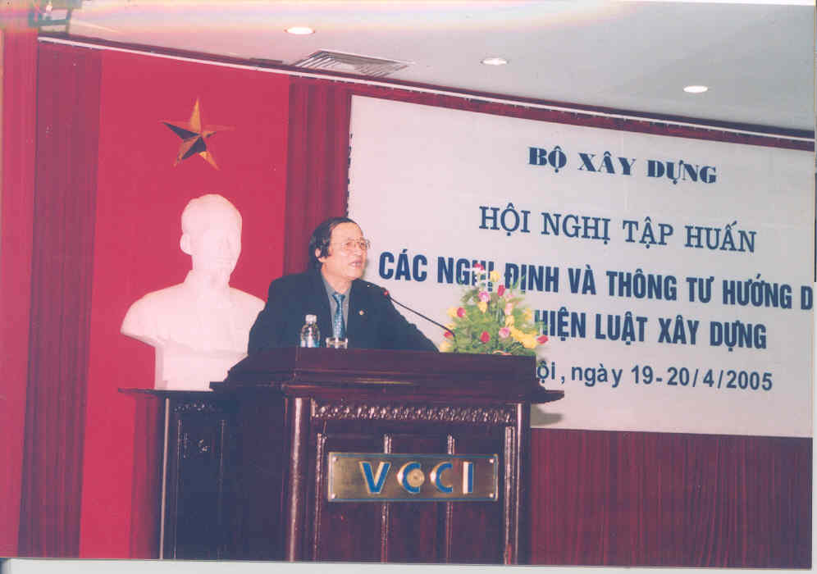
Trong 2 ngày 19 – 20/4 tại Hà Nội, Bộ Xây dựng đã tổ chức Hội nghị tập huấn Luật Xây dựng và các Thông tư, Nghị định hướng dẫn thực hiện Luật Xây dựng cho cán bộ các sở, ban, ngành quản lý trong lĩnh vực đầu tư xây dựng khu vực phía Bắc dưới sự chủ trì của Thứ trưởng Bộ Xây dựng Nguyễn Văn Liên. Nội dung chính của Hội nghị là trình bày và giải thích việc áp dụng Luật Xây dựng với các Thông tư, Nghị định dưới Luật trong từng lĩnh vực, trường hợp cụ thể; hướng dẫn Nghị định số 08/2005/NĐ-CP ngày 24/1/2005 của Chính phủ về Quy hoạch xây dựng, Nghị định số 16/2005/NĐ-CP ngày 7/2/2005 của Chính phủ về Quản lý dự án đầu tư xây dựng công trình và Nghị định số 209/2004/NĐ-CP ngày 16/12/2004 của Chính phủ về Quản lý chất lượng công trình xây dựng.
Tại Hội nghị, Thứ trưởng Nguyễn Văn Liên đã trả lời các câu hỏi của các đại biểu xung quanh các vấn đề liên quan đến Luật Xây dựng.
Theo Báo Xây dựng số 32 ngày 21/4/2005

